Ocean Vuong:"Ich habe gelernt, ein Chamäleon zu sein"
Der Debütroman von Ocean Vuong ist ein literarisches Ereignis dieses Jahres. Ein Gespräch mit dem Autor über Vietnam, asiatische Stereotype und die Einsamkeit im Schulbus

Interview: Khuê Phạm
Oktober 2019

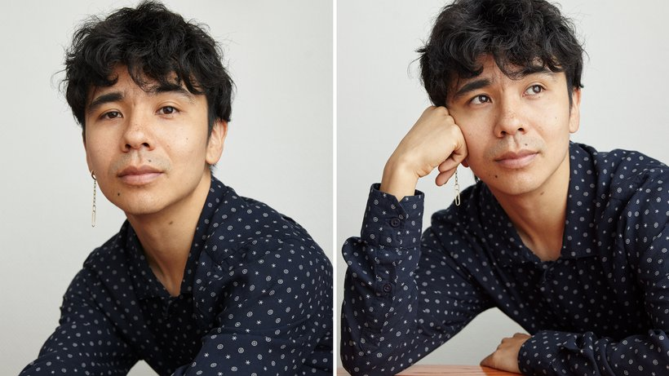
Der Schriftsteller Ocean Vuong in Berlin © Alena Schmick für ZEIT ONLINE

Ocean Vuong steht mit einem schüchternen Lächeln in einem Hotelzimmer in Berlin und nimmt an einem kleinen Tisch Platz. Der 30-jährige Amerikaner wurde in Saigon geboren und hat vor Kurzem mit "Auf Erden sind wir kurz grandios" (Hanser) einen Debütroman veröffentlicht, der ihm den Ruf eingebracht hat, ein literarisches Wunderkind zu sein. In Berlin ist er auf dem Internationalen Literaturfestival aufgetreten. An diesem Freitag Ende September trägt er ein blaues Hemd, ein rosafarbenes Cap und im rechten Ohr einen langen, goldenen Ohrring. Ein Dichter, der eine Mischung aus Verletzlichkeit und Stolz ausstrahlt. Als er hört, dass die Journalistin ebenfalls vietnamesische Eltern hat, hellt sich sein Gesicht auf. Nahtlos gleitet er vom Englischen ins Vietnamesische, bevor er wieder zurück ins Englische wechselt.

ZEIT ONLINE: Sie sind mit Ihrer Familie aus Vietnam geflüchtet, als Sie zwei Jahre alt waren. Haben Sie noch irgendwelche Erinnerungen an die Zeit davor?
Ocean Vuong: Überhaupt nicht. Es ist komisch, aber meine ersten Erinnerungen stammen aus Amerika. Ich habe aber noch Verwandte in Vietnam und fahre manchmal hin, 2009 war ich auf der Beerdigung meiner Großmutter dort. Es war sehr verwirrend: In meinem Kopf gibt es dieses Vietnam, das sich aus den Erzählungen meiner Verwandten zusammensetzt. Als ich in Saigon war, habe ich mich allerdings gefühlt, als sei ich auf dem Times Square in New York. Es war wie eine andere Welt! Auch die Kultur hatte sich verändert: Die Kinder waren viel offener und freier, fast unhöflich. Ich bin zu Hause sehr streng erzogen worden; als ich gesehen habe, wie sie mit ihren Eltern gesprochen haben, habe ich mich wie eine alte Frau gefühlt.
ZEIT ONLINE: Sie sind mit Ihrer vietnamesischen Familie in Hartford, Connecticut aufgewachsen. Wie war das?
Vuong: Wir haben zu siebt in einer Ein-Zimmer-Wohnung gelebt: meine Eltern, meine Großmutter, mein Onkel, zwei Tanten und ich. Sie waren ehemalige Reisbauern ohne Bildung oder Fernseher; wenn man die Wohnung betreten hat, war es wie eine Reise in die Vergangenheit. Gleichzeitig war dieser Ort unglaublich lebendig, wie ein kleines Dorf. Irgendwas war immer los, ständig wurde Vietnamesisch gesprochen, es gab keine Stille. Für ein Kind wie mich, das nicht viel redete, war es großartig: Ich konnte einfach meine Augen schließen, zuhören und Teil dieser Familie sein.
ZEIT ONLINE: Was passierte, wenn Sie dieses kleine Dorf verließen und nach draußen traten?
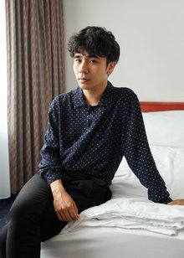
Ocean Vuong, Jahrgang 1988 © Alena Schmick für ZEIT ONLINE

Vuong: Wir lebten mitten im Zentrum der Stadt, in einer Community von Schwarzen und Latinos. Weil wir kein Auto hatten, mussten wir überallhin laufen. Ich wusste nicht, dass Amerika mehrheitlich weiß ist, bis ich älter wurde und zur Mall fuhr. Da dachte ich: Moment, was ist denn hier los?! Der Mythos ist, dass Amerika ein Schmelztiegel ist, aber in Wahrheit ist nichts miteinander verschmolzen, alles ist voneinander getrennt. Wenn ich jetzt daran denke, glaube ich, dass ich durch diese unterschiedlichen sozialen Welten gelernt habe, ein Chamäleon zu sein: Ich kann mein Verhalten und meine Art zu reden an jeden Raum anpassen, in dem ich mich befinde. Für einen Schriftsteller ist es das Größte: Ich kann mich in jeden Charakter verwandeln, in jede Figur.
ZEIT ONLINE: Gab es in Ihrer Nachbarschaft noch andere Vietnamesen?
Vuong: Es gab eine chinesische Familie, aber sie hat nie das Haus verlassen. Es gab aber einen asiatischen Supermarkt. Er war sehr klein und von oben bis unten mit Teekannen, Stäbchen und diesen roten, vietnamesischen Decken vollgestopft. Meine Mutter hat immer extra langsam eingekauft, um mehr Zeit dort zu verbringen. Sie hat auf die Sachen gezeigt und gesagt: "Das ist Fischsauce. Das Sojasauce. So macht man Phở." Als Kind habe ich es gehasst, aber jetzt denke ich, dass es sehr schön war, wie eine Fortbildung.
Vuong spricht sanft und nachdenklich. Er kam über die Poesie zur Literatur. Seine Gedichte sind in großen Publikationen wie dem "New Yorker" oder der "New York Times" erschienen, sein Gedichtband "Night Sky with Exit Wounds" wurde mit dem T.S. Eliot Prize ausgezeichnet und erscheint im nächsten Frühjahr bei Hanser in einer zweisprachigen Fassung ("Nachthimmel mit Austrittswunden"). Auch sein Roman "Auf Erden sind wir kurz grandios" hat eine ungewöhnliche, lyrische Form: Er ist als Brief verfasst; der Ich-Erzähler schreibt ihn seiner vietnamesischen Mutter, die nicht lesen kann.
Fragmentarisch erzählt Vuong darin von dem Leben eines Jungen namens Little Dog, der ebenfalls in Saigon geboren wurde, in Hartford aufwächst und sich in einen weißen Jungen verliebt, der schließlich den Drogen verfällt. Aus seinen Skizzen liest man den Schmerz eines Außenseiters heraus, der sich aus der Kriegsvergangenheit seiner Familie und den Grenzen seines Milieus herauskämpft. Alle Figuren, erzählt Vuong, basieren auf echten Menschen. Bewusst hat er sich dagegen entschieden, ein Memoir oder Sachbuch zu schreiben: Seine Charaktere sollten ein Eigenleben haben.

"Du bist Vietnamese, das ist schon schlimm genug"
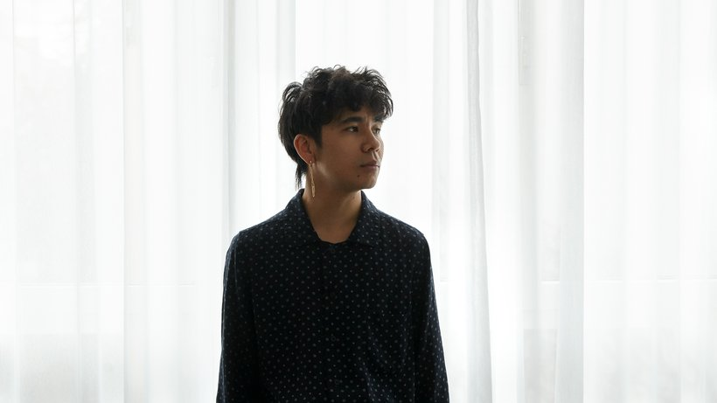
"Ich erzähle meiner Mutter, worüber ich schreibe, aber es ist ein bisschen so, als würde ich ihr vom Mars erzählen." © Alena Schmick für ZEIT ONLINE

ZEIT ONLINE: Little Dog, die Hauptfigur Ihres Buches, fährt jeden Morgen mit dem Schulbus und leidet darunter, dass niemand neben ihm sitzen will. Kennen Sie diese Erfahrung?
Vuong: Ja, das ist mir oft passiert. In der ersten Fassung hatte ich eine wahrere Version dieser Szene im Bus aufgeschrieben, sie dann aber wieder rausgenommen, weil sie zu perfekt war, wie eine Szene aus einem Film.
ZEIT ONLINE: Wie war es denn wirklich?
Vuong: Eines Tages hat ein weißes Mädchen gesehen, wie ich dasaß und weinte. Sie wurde von den anderen auch gehänselt, weil sie eine Zahnspange und eine Brille hatte. Sie hat sich neben mich gesetzt und diese unglaubliche Sache gemacht. "Hast du die Multiplikationstabelle drauf?", hat sie mich gefragt. "Ein mal eins ist 1. Zwei mal zwei ist vier." Wir haben sie zusammen aufgesagt. Nachdem ich diese Szene aufgeschrieben hatte, habe ich sie nochmal durchgelesen und mir dann gesagt: Dieser Moment ist so wertvoll für mich, ich will ihn nicht zu Literatur machen. Es schien mir falsch. Im Buch wird Little Dog dann von dem weißen Großvater gerettet.
ZEIT ONLINE: Was macht das mit einem, wenn man im Schulbus immer alleine sitzen muss?
Vuong: Die Mutter von Little Dog rät ihm, unsichtbar zu sein, damit ihn niemand bemerkt. "Du bist Vietnamese, das ist schon schlimm genug", sagt sie. Sie kommt aus einer anderen Welt, dem Krieg, deswegen will sie ihr Kind beschützen: Wer auffällt, riskiert verletzt zu werden. Das Kind hört ihr zu. Das Buch ist zum einen ein Bildungsroman, zum anderen aber auch ein Künstlerroman. Wie wurde diese Person zu einem Künstler? Wie kommt es, dass dieses Kind, das sich so bemüht unsichtbar zu sein, irgendwann beginnt zu sprechen und in seiner Sexualität nach Befriedigung zu suchen?
ZEIT ONLINE: Die Sexszenen zwischen Little Dog und seinem weißen Freund, Trevor, sind besonders stark. Es ist selten, dass man so etwas liest. War es schwer, sie zu schreiben?
Vuong: Diese Szenen waren schwierig, aber ich wollte sie schreiben, weil sie von dem Aspekt des Queerseins handeln, vor dem sich die Leute am meisten fürchten. Wir lernen sexuelles Vergnügen, indem wir scheitern. In der Schule bringen sie einem im Sexualkunde-Unterricht nichts über queeren Sex bei. Eltern setzen sich nicht mit ihren Kindern hin, um darüber zu sprechen. Es gibt einfach nichts. Man stolpert im Dunkeln, im wahren und übertragenen Sinne, und das gehört zur Selbst-Erfahrung dazu. Ich wollte diese lange Tradition von queeren Menschen ehren.
ZEIT ONLINE: Indem Sie diese Sexszenen so offen geschrieben haben, haben Sie auch das Stereotyp des gehemmten asiatischen Mannes gebrochen.
Vuong: Asiatischen Menschen wird oft nachgesagt, dass sie klein, ruhig und feminin sind – Eigenschaften, die in Amerika als schwach gelten. Das Klischee ist, dass wir es anderen immer recht machen und eine "Nach Ihnen!"-Mentalität verkörpern. Wir arbeiten in der Serviceindustrie, in Wäschereien und Nagelstudios, wir machen in Hotels sauber und pflegen Kranke. Ich war daran interessiert, was passiert, wenn eine asiatisch-amerikanische Figur damit aufhört, es anderen recht zu machen, und beginnt, sich um sich selbst zu kümmern.
Was bedeutet es, zu einer Minderheit zu gehören, die erst langsam sichtbar wird? Vuong hebt seine Hände in die Luft und formt sie zu einem Halbrund, der einen hohen, imaginären Schneehaufen darstellen soll. Ein asiatischer Künstler zu sein, sagt er, bedeute, durch diesen Schneehaufen zu laufen. Am Anfang ist das Nichts, am Ende ist da eine Spur.
ZEIT ONLINE: Vergangenes Jahr ist ein Hollywood-Film in die Kinos gekommen, der ausschließlich mit asiatisch-stämmigen Schauspielern besetzt war, Crazy Rich Asians. Zur Überraschung vieler ist er auf Platz eins der amerikanischen Kino-Charts geschossen. Haben Sie ihn gesehen?
Vuong: Crazy Rich Asians war eine romantische Komödie, die asiatisch-amerikanische Themen nicht besonders tief behandelt hat. Aber sie hat die Tür aufgestoßen und viel Geld verdient. Ich mag diese Art von Filmen nicht besonders, aber ich habe ihn mir angeschaut, weil er wichtig war. Es war eine Matinee um elf Uhr am Vormittag und der Kinosaal war voll mit weißen Zuschauern. Die erste Szene beginnt mit einem chinesischen Opernlied. Ich saß da und musste weinen. Ist doch egal, was in dem Film passiert – hier saßen lauter weiße Menschen, um elf Uhr vormittags, und hören ein chinesisches Opernlied! Das allein war so wichtig!

"Sie ist sehr stolz, dass ihr Sohn so etwas macht"

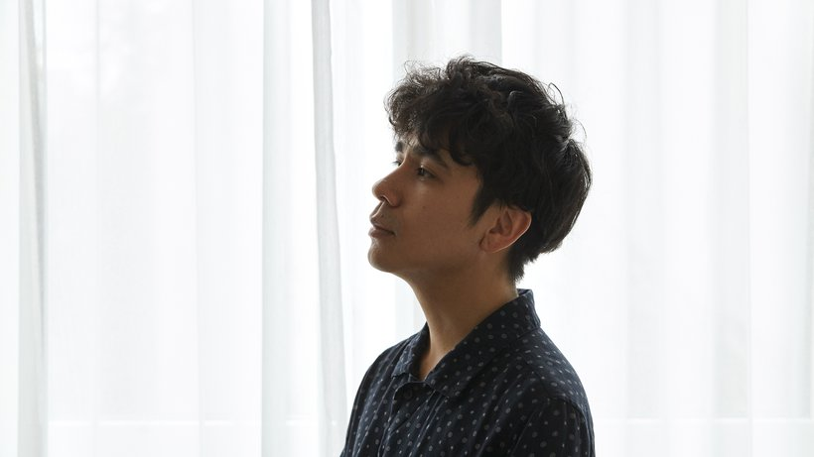
"Ich wollte diese lange Tradition von queeren Menschen ehren." © Alena Schmick für ZEIT ONLINE

ZEIT ONLINE: Glauben Sie, dass es in der Öffentlichkeit jetzt mehr Interesse an Geschichten dieser Art gibt? Haben Sie davon vielleicht auch profitiert?
Vuong: Absolut. Wenn ich mein Buch 1970 geschrieben hätte, hätte niemand etwas davon mitbekommen. Ich hätte nicht einmal einen Fuß in ein Verlagsgebäude gesetzt! Zum Glück gab es einige Schriftsteller, die den Weg freigemacht haben: die Feministin Maxine Hong Kingston, den Pulitzer-Preisträger Viet Thanh Nguyen, die Romanautorin Monique Truong. Inzwischen ist das Bewusstsein sehr groß. Die Frage ist, ob es so bleiben wird.
ZEIT ONLINE: Ihr Buch wird in 23 Sprachen übersetzt. Ins Vietnamesische auch?
Vuong: Bisher nicht. Vietnam ist schwierig, weil es dort viel Zensur gibt und das Buch von Vietnam handelt. Aber es wurde nach China verkauft, wo es allerdings auch etwas zensiert wurde.
ZEIT ONLINE: Ich war kürzlich in Saigon und habe mitbekommen, dass einige Intellektuelle über Sie geredet haben. Sie kannten Sie von YouTube.
Vuong: Es gibt einen großen Unterschied zwischen dem vietnamesischen Staat und den Künstlern im Untergrund. So war es schon immer in Vietnam, aber nun bekommen wir durch die sozialen Medien mehr davon mit. Es bricht mir das Herz, wenn sie mir sagen, dass ich dort hinkommen soll. Ich will es ja auch, aber viele meiner Freunde bekommen Probleme mit ihren Visa, wenn sie dort hinreisen, oder sie landen auf Listen der Staatssicherheit. Ich warte auf eine gute Gelegenheit, um hinzufahren. Ich weiß aber, dass im Untergrund viele wunderbare Sachen passieren, auch Poesielesungen.
ZEIT ONLINE: Haben Sie denn für Ihre Familie Passagen aus Ihrem Buch übersetzt?
Vuong: Ich könnte es nicht übersetzen. Das Englisch ist zu kompliziert, und mein Vietnamesisch ist nicht gut genug. Früher wollte ich meine Sprachkenntnisse verbessern, weil ich darüber nachgedacht habe, Übersetzer zu werden. Dann habe ich neue Wörter gelernt, bin nach Hause gefahren und habe sie benutzt. Meine Familie hat mich nicht verstanden. Da habe ich mir gesagt: Ich bin schon durch mein Englisch so weit weg von ihnen, ich kann nicht zulassen, dass ich mich durch mein Vietnamesisch noch weiter entferne. Vielleicht lerne ich es, wenn sie nicht mehr da sind. Aber für den Moment lasse ich mein Vietnamesisch dort, wo sie sind, auf einem Dritte-Klasse-Level.
ZEIT ONLINE: Ihr Buch ist ein Brief an die Mutter des Ich-Erzählers. Was sagt Ihre eigene Mutter dazu?
Vuong: Ich erzähle meiner Mutter, worüber ich schreibe, aber es ist ein bisschen so, als würde ich ihr vom Mars erzählen. Es ist einfach nicht ihre Welt. Die Leute aus meiner Familie arbeiten in Fabriken und Nagelstudios, Lesen ist ein bürgerlicher Luxus, den sie nie hatten. Warum sollte ich verlangen, dass sie sich dafür interessieren? Mir gefällt es so irgendwie: Wenn ich nach Hause komme, bin ich einfach nur ein Sohn, nicht der Schriftsteller Ocean Vuong. Trotzdem geht meine Mutter gerne zu meinen Lesungen, sie macht sich schick und sieht sich das Publikum an, weil sie nicht versteht, was ich dort sage. Sie will ihre Gesichter sehen, sie studiert sie wie eine Anthropologin. Sie ist sehr stolz, dass ihr Sohn so etwas macht.
ZEIT ONLINE: Dass er es geschafft hat.
Vuong: Genau. Jetzt kann ich sie unterstützen. Früher musste man die ganze Verwandtschaft anrufen, wenn jemand einen neuen Zahn brauchte oder das Auto kaputt gegangen war. Das ganze Dorf stand in Flammen. Dann mussten wir zu diesem kleinen asiatischen Supermarkt gehen und Geld borgen. Es war schrecklich und unglaublich stressig. Jetzt kann ich mich darum kümmern, wenn das Telefon klingelt, es ist wie Zaubern. Manchmal mache ich Witze darüber. Wenn meine Mutter anruft, nehme ich ab und sage einfach nur: Wie viel? (lacht)
ZEIT ONLINE: Viele Einwanderer der ersten Generation bringen große Opfer, damit ihre Kinder es besser haben. Ihre Mutter ist nun an Krebs erkrankt. Haben Sie das Gefühl, dass Ihr Erfolg eine Kompensation für Ihr Leiden ist? Dass Sie ihr etwas zurückgeben?
Vuong: Das kann sein, aber ich würde meine Mutter auch dann unterstützen, wenn ich kein Schriftsteller geworden wäre. Als ich noch in der Highschool war, habe ich bei Panera Bread gearbeitet (einer amerikanischen Bäckerei-Kette, Anm. d. Red.). Ich musste am Computer die Bestellungen für die Sandwiches eingeben. Die anderen haben das hinbekommen, aber ich kann bis heute nicht gut mit Computern umgehen. Der Sandwich-Mann hat mich die ganze Zeit angebrüllt: "Ocean, du hast es falsch gemacht!" Ich habe die Leute dort angebettelt, die Klos putzen zu dürfen, da waren sie perplex. Mein Chef ist mir nachgelaufen, weil er dachte, dass ich dort etwas Verbotenes tat. Aber ich wollte einfach nur alleine sein, das war viel besser. Selbst damals habe ich meine Mutter und meine Familie unterstützt.

